Procedimento Operacional Padrão (POP)

Exame por Dinamometria Bilateral de Preensão Manual (Vitality)

  - Responsável: [Nome do profissional de saúde responsável]

Objetivo
Este procedimento descreve as diretrizes para a realização do exame por dinamometria bilateral de preensão manual, um teste que avalia a força de preensão das mãos do cliente.

Equipamentos e Materiais Necessários
- Dinamômetro Bluetooth de preensão manual – Digital Force;
- Computador ou dispositivo para processamento e registro de resultados, com o receptor Bluetooth;
- Conexão estável com a Internet;
- Pano úmido para limpeza do dinamômetro, se necessário.

Procedimento

Preparação do Cliente
- Remova anéis e qualquer tipo de adorno das mãos do cliente;
- Certifique-se de que o cliente esteja confortável, em pé, com os pés ligeiramente afastados e estável;
- Explique o procedimento ao paciente, informando que ele deve segurar o dinamômetro com uma mão de cada vez e apertar o mais forte que conseguir durante três segundos.

Verificações e Ajustes do Digital Force
- Garanta que o equipamento está com pilhas carregadas verificando a cor do LED que está piscando. Se o LED piscar em vermelho, trocar as pilhas por novas.
  - Garanta que o receptor Bluetooth esteja conectado ao seu computador/notebook.
  - Verifique se a conexão com a Internet está estável.
- Antes de iniciar o teste ajuste o dinamômetro para a pegada correta. Peça que o cliente espalme a mão e identifique a falange intermediária do dedo indicador e a articulação metacarpofalângica do dedo médio. Garanta que a alça do dinamômetro esteja posicionada no centro da falange intermediária do dedo indicador e que o apoio externo do dinamômetro esteja alinhado com a articulação metacarpofalângica. Realize o ajuste utilizando a rosca de regulagem;
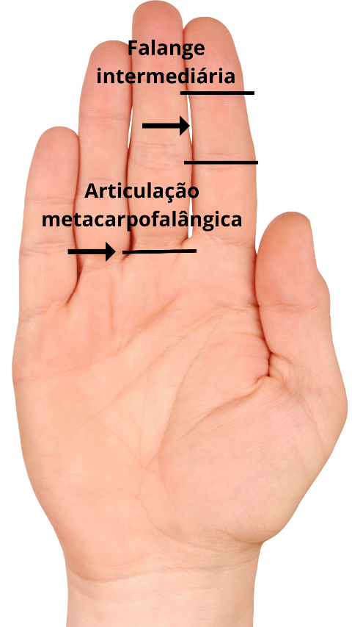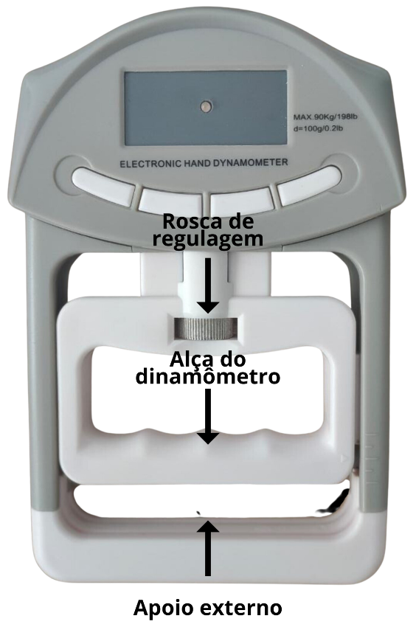

Realização do Exame
- Na página de cadastro de nova avaliação selecione por qual braço o exame vai começar. A seguir, clique em “Digital Force”;
- Calibre o dinamômetro de acordo com as instruções que aparecem na tela;
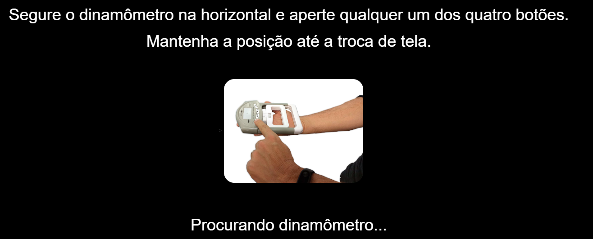
- Verifique se o dinamômetro está zerado e pronto para medir a força;
  - Coloque o dinamômetro na mão do cliente, certificando-se de que o primeiro lado a ser avaliado corresponde ao braço direito;
- O braço que vai realizar a dinamometria deve estar dobrado em um ângulo de 90º e não deve encostar no tronco;
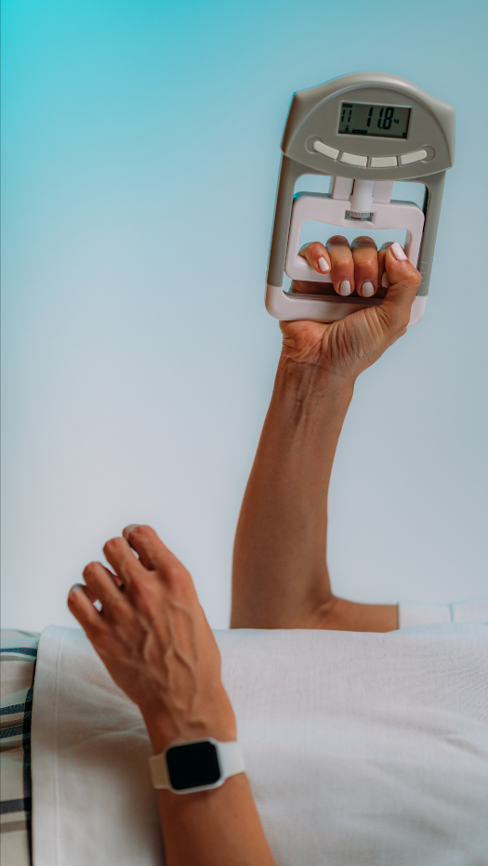
  - Instrua o cliente com um comando verbal a apertar o dinamômetro com a maior força possível durante três segundos;
  - Coloque o dinamômetro na outra mão do cliente;
  - Instrua o cliente a apertar o dinamômetro com a maior força possível durante três segundos;
  - Refaça as medidas se for necessário;
  - Siga para a realização do exame por bioimpedância.

Processamento e Registro de Resultados
  - O resultado do exame será processado pelo seu computador/notebook/plataforma e ficará salvo na plataforma online do Sistema bia.

Interpretação e Envio dos Resultados
  - Discuta os resultados do exame com o cliente, explicando qualquer informação relevante;
  - Envie ao cliente uma cópia dos resultados, via E-mail ou WhatsApp.

Limpeza e armazenamento
  - Higienize o dinamômetro com um pano úmido;
  - Mantenha o dinamômetro de acordo com as orientações do fabricante.

Frequência
- Os exames de bioimpedância e dinamometria bilateral por preensão manual devem ser realizados conforme a necessidade do cliente ou de acordo com o protocolo de saúde estabelecido.

Notas

  - Caso o cliente apresente dor ou desconforto durante o teste, interrompa imediatamente e registre essa informação no prontuário.
  - Este exame pode ser repetido periodicamente para monitorar a evolução da força de preensão do paciente ao longo do tempo.
  - Este POP fornece orientações para a realização segura e padronizada do exame por dinamometria bilateral de preensão manual. Certifique-se de seguir as instruções do fabricante do dinamômetro e as regulamentações locais ao realizar o teste. Personalize o documento de acordo com as necessidades e regulamentos específicos da sua clínica ou instituição.

